吉永地区

まちづくり行動計画

吉永地区まちづくり協議会　令和４年４月発行

本計画は、地区の将来を見据え、各種団体間の連携のもと、地区の課題解決に向け、概ね今後５年間に効果的・効率的なまちづくり活動を地区が一丸となって計画的に実施していくための指針です。

●地区の目標とする将来像

●地区の現状

* 高齢者がいつまでも元気に地区活動や仕事で活躍している
* 家族や地域で高齢者を支える仕組みができている
* 高齢者が生活しやすい環境が整っている
* 高齢者の交通安全対策が整っている

**高齢者**

* 子どもが安心して遊べる場所が充実している
* 子どもが増え元気な声がたくさん聞こえる
* 子どもを核に、地域ぐるみで地区活動を盛り上げている
* 関係者が協力して子ども達を支える仕組みができている

**子ども**

* 移動や買い物などの利便性が高まっている（公共交通機関の充実）
* 地区の見守り活動や交流が充実して安心して生活ができる
* 美化意識の向上に努めている（不法投棄ゼロ）

**生　活**

* あらゆる自然災害に備えて、安心して暮らせる
* 自然環境や湧水資源を生かした地域づくりが行われている
* 地球環境にやさしい行動ができる

**自然環境**

●地区の資源

◇生活環境・施設等

* 富士市で有数の文教地区（幼稚・保育園、小・中学校、高校、図書館　等）
* 生活関連施設の充実（金融機関、医療機関　等）

◇産業・特産物

* 湧水を活かした日本有数の製紙業の集合地
* 豊富な農産物（お茶〈やぶ北〉・お米・ほうれん草などの地場野菜）

◇自然・歴史

* 富士山の伏流水が各地で湧く、緑と湧水の里
* かぐや姫伝説発祥の地　（竹採塚・竹採公園）、歴史と伝説の里

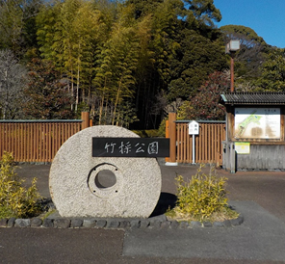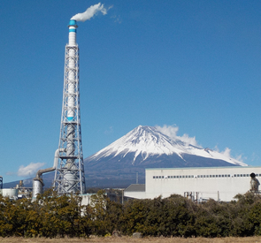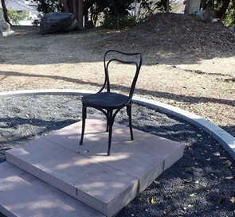

竹採公園

製紙工場と富士山

ノーベル賞の椅子

（岳南忠霊廟内）

◇土地利用や市街地の状況

* 北部の畑地や南部の水田は市街化調整区域に指定されているため宅地にできる土地は限られている。
* 市街地は製紙工場が多数あり、住宅地と混在している。
* 昔からの地区という事もあり、道路幅が狭い。

◇位置・地理的条件

* 富士市の東部に位置し、「根方街道」をはさんで南北に広がっている。製紙工場と住宅が混在し、北部には畑、南部には水田が広がっている。
* 山麓の豊かな自然と湧水に恵まれた自然豊かな土地柄。

◇位置・地理的条件

* 富士市の東部に位置し、「根方街道」をはさんで南北に広がっている。製紙工場と住宅が混在し、北部には畑、南部には水田が広がっている。
* 山麓の豊かな自然と湧水に恵まれた自然豊かな地域。

◇土地利用や市街地の状況

* 北部の畑地や南部の水田は市街化調整区域に指定されているため宅地にできる土地は限られている。
* 市街地は製紙工場が多数あり、住宅地と混在している。
* 昔からの地区という事もあり、道路幅が狭い。

②世帯数・世帯当たりの人口

①人口

減少

増加

減少

笑顔が広がる　すみよいまち　吉永

●活動方針

●地区の課題

◇安全委員会

* 犯罪や交通事故の防止に向けたＰＲ活動を行う。
* 美しい景観や地区の財産である湧水を守るために活動する。
* リサイクル・環境美化活動を推進する。
* 高齢者を取りまく環境について
* 地域の施設を利用した高齢者が活躍できる環境づくり
* 安心して生活できる支援環境の充実
* 公共交通機関の導入検討
* 交通安全に対する意識の向上
* 子どもを取りまく環境について
* 既存施設を活用した、子どもが安心して遊べる環境づくり
* 子ども達が参加しやすいイベントの充実
* 子育て世代・若年層を取り込んだ地区活動の充実
* 三世代交流の充実や子どもを見守る仕組みづくり
* 生活環境について
* 地区内を移動する手段の多様化
* 顔の見える関係を作り、誰もが安全に暮らせる生活環境の整備
* 自然環境について
* 自然災害発生時のリスクの確認や共有
* 湧水資源を活用した事業の充実
* 不法投棄の削減に向けた環境づくり
* コミュニティについて
* 役員の固定化解消、担い手の発掘・育成
* 地区行事への目的意識の希薄化の解消
* 行事等の継続・統合・廃止の見極め

◇福祉委員会

* 全ての世代がいきいきと生活できる地区を目指し活動する。
* 子ども・高齢者の安全のため、地区住民で見守りをする。
* 高齢者が社会参加する機会を作る。
* 安心して子育てするための支援を行う。

◇生涯学習委員会

* 地区住民の健康維持・増進のために活動する。
* スポーツを行う場を設け、スポーツの普及と、地区住民の交流を促進する。
* 文化活動を通じて心の健康を増進する。
* 成果発表の場を設け、地区の文化活動を促進するとともに、三

世代交流と地区住民の親睦を深める。

◇防災委員会

* 地区住民の防災意識の向上を図る。
* 地区の防災対策を推進する。
* 自主防災会への支援を行う。
* 避難所運営マニュアルの周知を行う。

◇総務委員会

* 地区行事の紹介や、様々な情報発信をする。
* 協議会に属する各種団体との連絡・調整を行う。

◇姫名の里委員会

* 「姫名の里まつり」を通じて、地区に伝わるかぐや姫物語や郷土芸能の継承を行い、絆を深め、富士市を代表するまつりにする。

●実施事業（活動）

* 市民安全大会
* クリーン作戦（清掃活動）
* 県下一斉補導
* 防犯・不法投棄パトロールの実施
* 新一年生防犯ブザーの寄贈
* 交通安全運動街頭指導・啓発（とまれマーク）
* 防犯カメラの運用
* 一人暮らし・高齢者の見守り
* サロン交流会の活動支援
* ふれあい歌声喫茶の開催
* わいわい子育てサロン（親子学級）の支援
* 通学時の児童の見守り
* 地区体育祭の開催
* スポーツイベント・教室の開催
* 健康生活講座の開催
* 地区文化祭の開催
* 夏まつりの開催
* ふれあいコンサートの開催
* 地区の文化・芸能活動の継承に協力
* 防災訓練の実施・協力・参加
* 指定避難所のマニュアルの作成確認
* 防災会議・研修会の開催（DIG等の活用）

※DIG…参加型、机上で行う防災対策を検討する訓練

* 地区内危険箇所の見回り
* 広報よしながの発行
* 市長行政懇談会の開催
* 協議会理事会等の開催
* 各種団体との調整
* 姫名の里まつりの開催